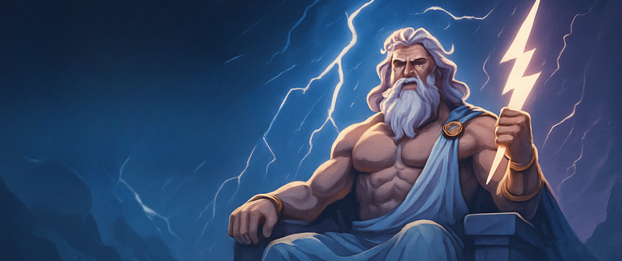

Zeus 1: Imagem Feita por IA (chat gpt)

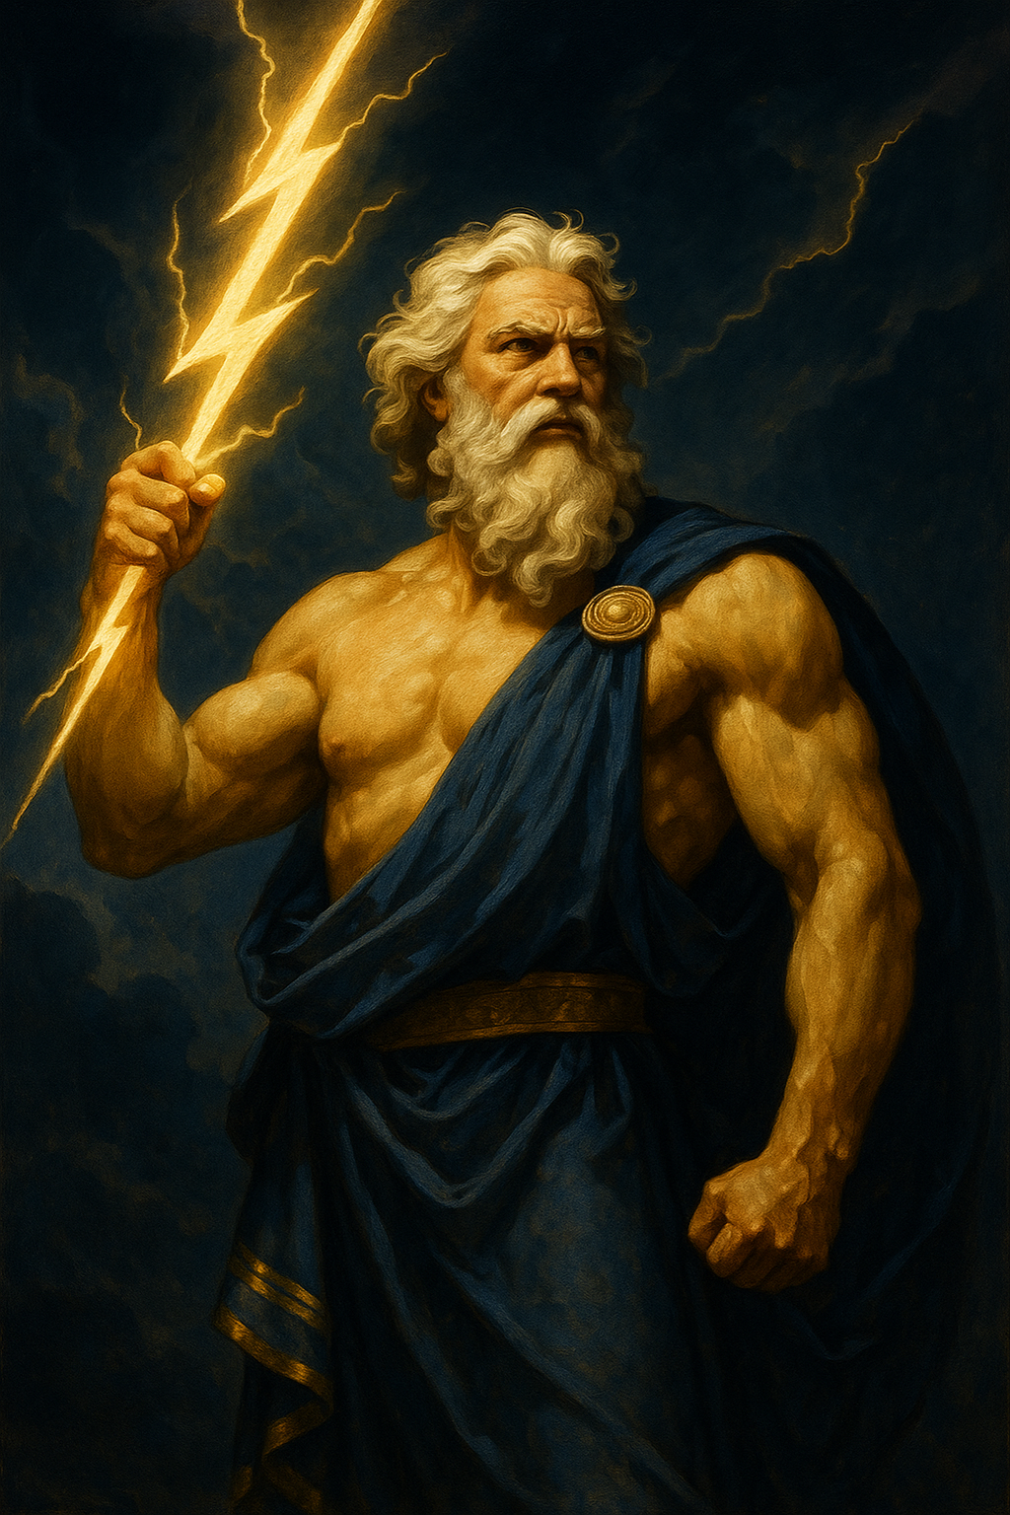 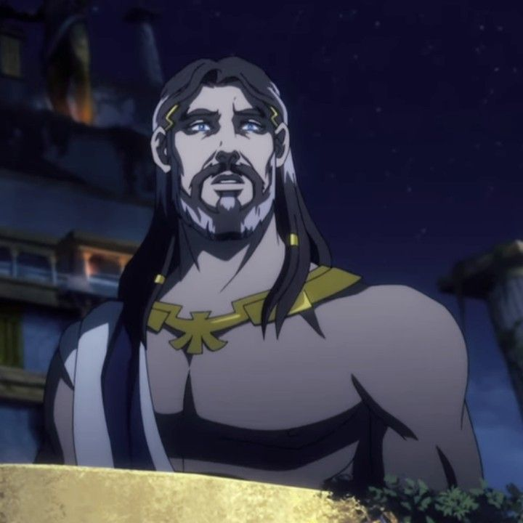 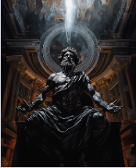

Zeus 2:Imagem Feita Zeus 3: Imagem de um Anime chamado Zeus 5: Imagem achada no

por IA (chat gpt) | “blood of Zeus”Imagem achada no pinterest | pinterest

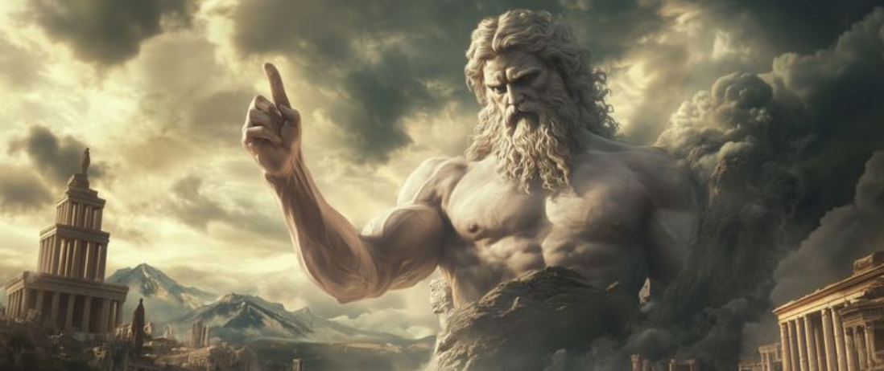

Zeus 4: Imagem achada no pinterest

disponibilizada por: <https://fondecranvip.com/pt/>

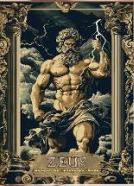 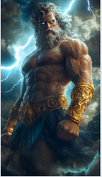 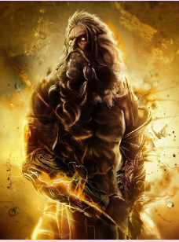 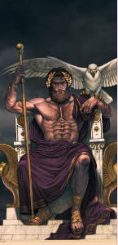

Zeus 6: Imagem Achada Zeus 7: Imagem Achada Zeus 8: Imagem achada Zeus 9: Imagem achada

no pinterest no pinterest no pinterest no pinterest

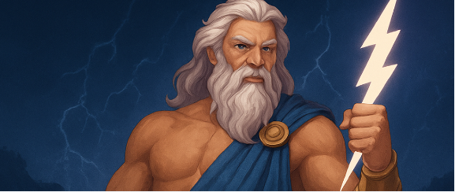

Zeus 10: Imagem feita por IA (chat GPT)

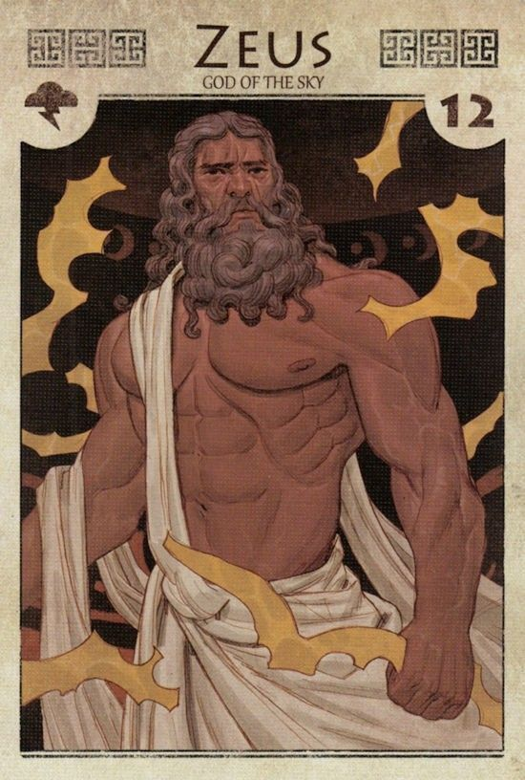 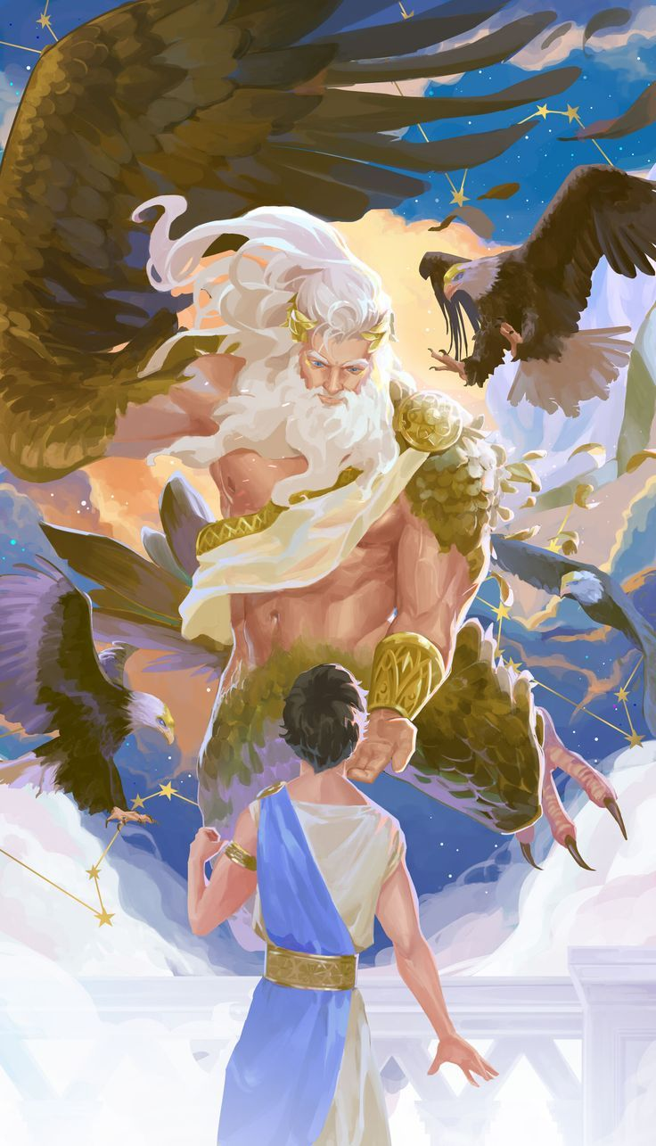 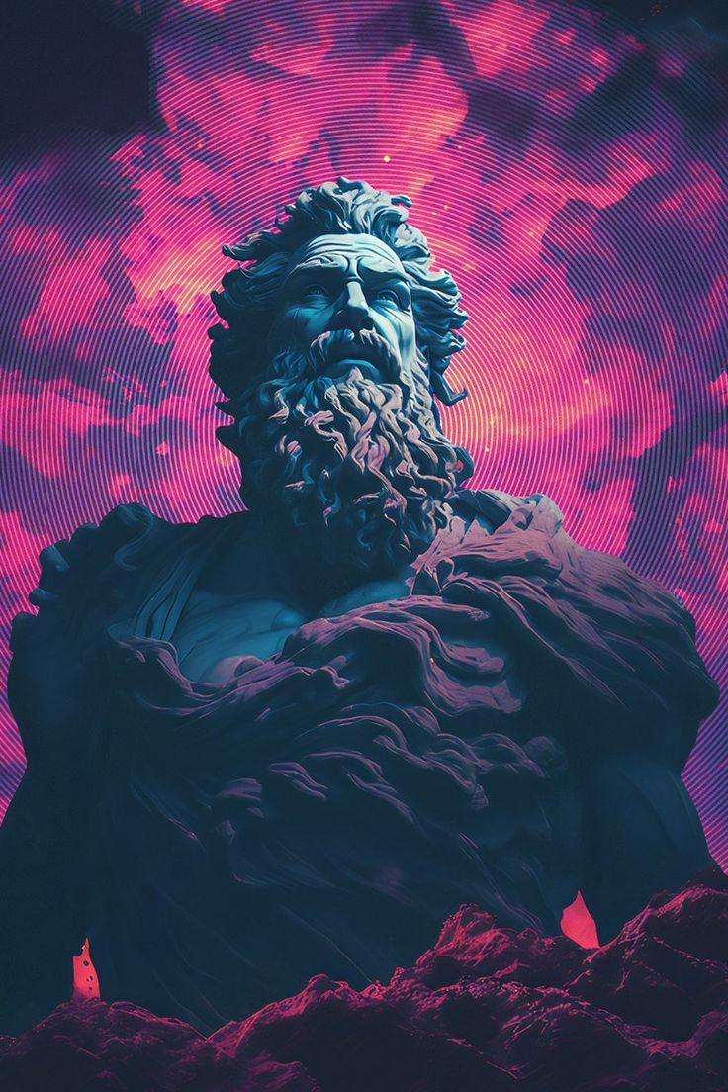

Zeus 11: Imagem achada Zeus 12: imagem achada Zeus 13: Imagem achada

no pinterest no pinterest no pinterest e disponibilizada por:

<https://www.redbubble.com/>

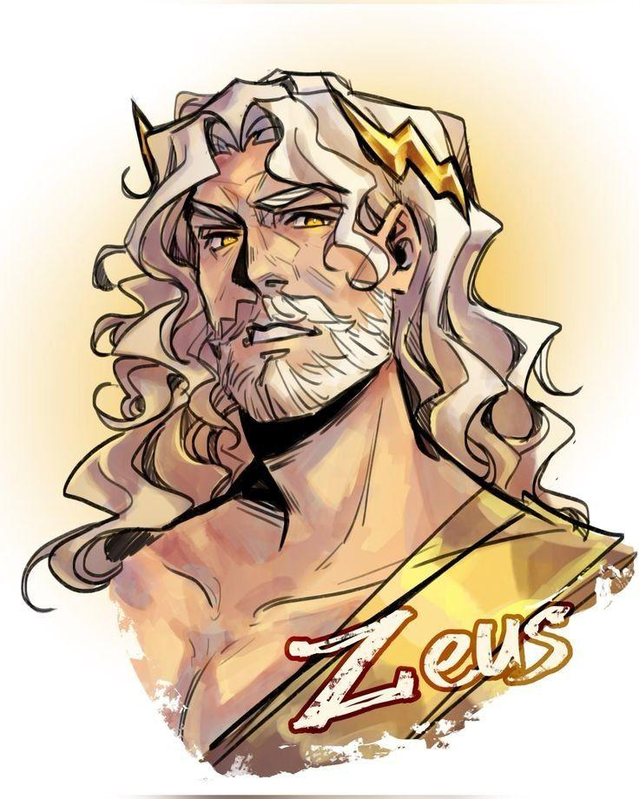 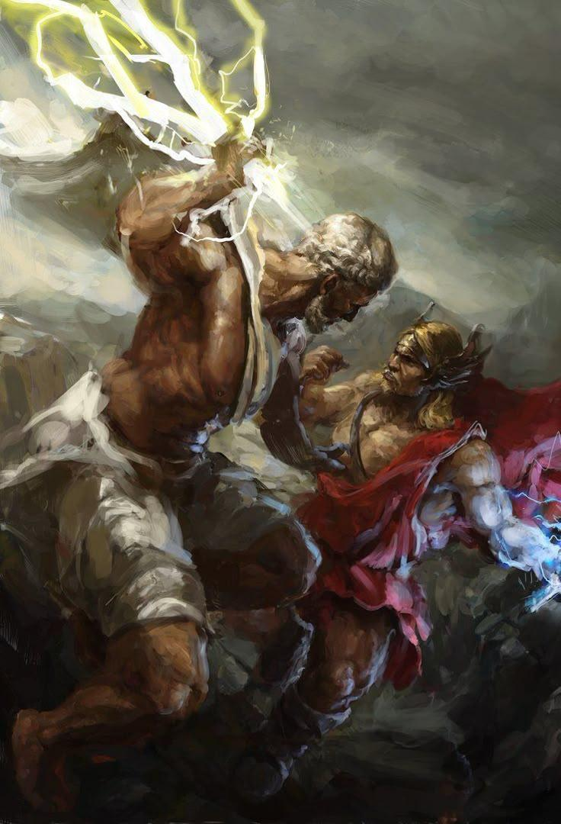 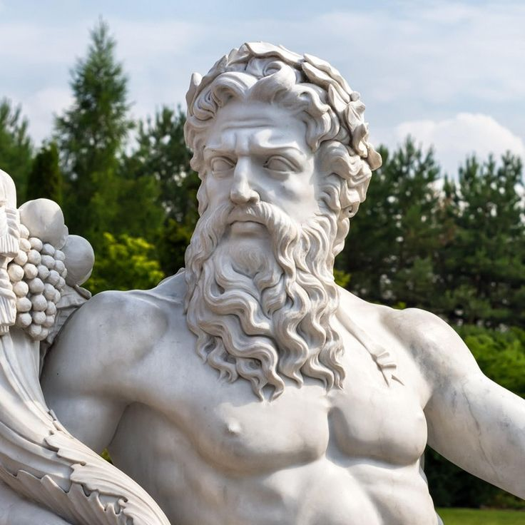

Zeus 14: Imagem achada Zeus 15: imagem achada Zeus 16: Imagem achado no

no pinterest no pinterest e disponibilizada por: Pinterest

<https://www.reddit.com/>